Domino: Garten und Balkon 1

das
Pflanzenregal

die Pflanzenregale
mkhom

der
Pflanzenkasten

aus Plastikflaschen

die Pflanzenkästen
mkhom

die
Terrasse

die Terrassen
mkhom

der
Garten

die Pflanzenregale
mkhom

das
Küchenkraut

die Küchenkräuter
mkhom

das
Gemüsebeet

die Gemüsebeete
mkhom

die
Regentonne

die Regentonnen
mkhom

der
Rollrasen
mkhom

die
Blumenampel

die Blumenampeln
mkhom
mkhom
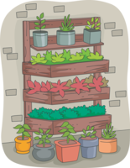
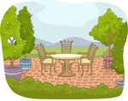


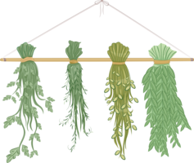
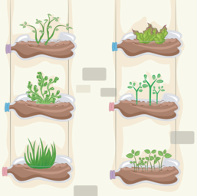

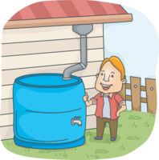

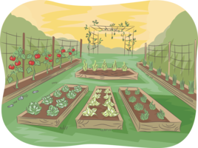

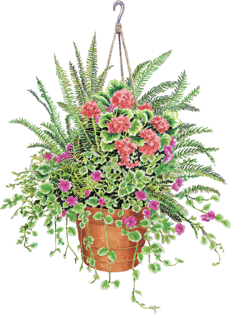

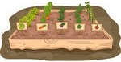

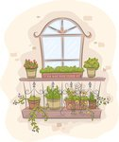
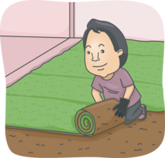

Domino: Garten und Balkon 1

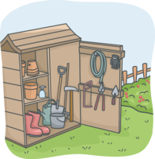

das
Beet

die Beete
mkhom

der
Balkon

die Balkone
mkhom

der
Kompost
mkhom

der
Geräte-schuppen

die Geräteschuppen
mkhom

das
Hochbeet

die Hochbeete
mkhom
Domino
mkhom

die
Gartengeräte
mkhom

der
Pflanzenkasten

für die Wand

die Pflanzenkästen
mkhom

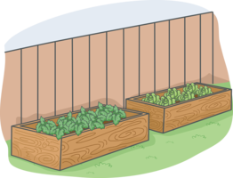
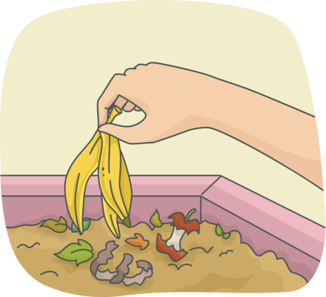

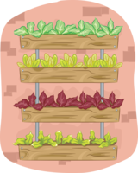
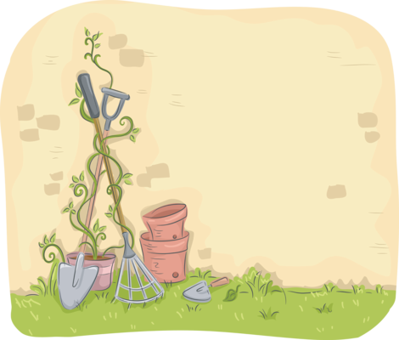

Bildquellen:
https://www.teacherspayteachers.com/Store/Educlips
https://www.iclipart.com.com

Austauschkarten:

der
Hängekorb

die Hängekörbe
mkhom

der
Biomüll
mkhom

das
Vertikalbeet

die Vertikalbeete
mkhom
mkhom

